PREFEITURA DO MUNICIPIO DE SÃO PAULO – PMSP
SECRETARIA MUNICIPAL DE GESTÃO – SMG

COORDENADORIA DE GESTÃO DE PESSOAS – COGEP

DEPARTAMENTO DE RECURSOS HUMANOS – DRH


CERTIDÃO DE TEMPO DE
CONTRIBUIÇÃO

MANUAL DE PROCEDIMENTOS NO SIGPEC

Elaboração e Revisão: Equipe Técnica DRH-COGEP

Revisado: Setembro 2017.

As dúvidas poderão ser dirimidas pelo e-mail institucional: SMG - COGEP - DRH -
DEF - Divisão de Eventos Funcionais

CERTIDÃO DE TEMPO DE CONTRIBUIÇÃO

Conteúdo

I. O que atualizar/cadastrar no SIGPEC............................................................. | pg. 04
II. Recuperação/Atualização de Dados para fins de Certidão de Tempo de
Contribuição ........................................................................................................ | pg. 04
III. Registros Funcionais Não Migrados............................................................. | pg. 05
IV. Relatório de Certidão de Tempo de Contribuição........................................ | pg. 05
V. EMISSÃO DA CERTIDÃO DE TEMPO DE CONTRIBUIÇÃO........................... | pg. 08
VI. Cadastro da Declaração de RGPS – a partir de 16/12/1998.......................... | pg. 12
VII - Como utilizar o Campo Texto para CTC da tela de Fracionamento.......... | pg. 13

DRH-COGEP: Rua Boa Vista, 280 – 5 andar – Centro – São Paulo/ SP – CEP: 01014-908 | 2

CERTIDÃO DE TEMPO DE CONTRIBUIÇÃO

I - O que atualizar/cadastrar no SIGPEC

- - Recuperação/Atualização de Dados para fins de Certidão de Tempo de Contribuição

Com a implementação da emissão da Certidão de Tempo de Contribuição – CTC no Sistema Integrado de Gestão de Pessoas e Competências – SIGPEC, é necessário recuperar, acertar e atualizar todos os dados do ex-servidor.

Assim tem se que verificar se estão corretos os cadastros que foram migrados referentes a eventos de cargo, faltas, faltas de inquérito de faltas, licenças médicas, afastamentos, averbações de férias e licença prêmio, tempo municipal e outros, caso contrário cadastrá-los ou retificá-los.

Atenção:

- Para as atualizações dos eventos citados é necessário examinar prontuário, o sistema legado, livro ponto

- Utilizar os documentos / informações constantes no processo para atualizar os dados pessoais como nome do ex-servidor, filiação (pai e mãe), nº de documentação, data de expedição, endereço, etc.

- O número do PIS / PASEP é necessário, caso o requerente possua mais de um número, deverá unificá-lo junto ao Banco do Brasil.

- Nos casos em que houver alteração do nome do ex-servidor, por motivo de alteração do estado civil, é necessário cópia de Certidão de casamento atualizada.

- Por exigência do INSS na certidão vem discriminado os dias de faltas, desta forma é importantíssimo que o dia e o tipo da falta ( Jus ou Injus) esteja corretamente cadastrada no SIGPEC.

DRH-COGEP: Rua Boa Vista, 280 – 5 andar – Centro – São Paulo/ SP – CEP: 01014-908 | 3

CERTIDÃO DE TEMPO DE CONTRIBUIÇÃO

III - Registros Funcionais Não Migrados

O Registro Funcional não migrado deverá ser incluído no SIGPEC, para isto seguir os procedimentos:

1 – Quando o ex-servidor tem prontuário

- Encaminhar e-mail para smg-cogep-suportesigpec@prefeitura.sp.gov.br, solicitando a inclusão na tela de dados pessoais, fornecendo o nº do RF com os 7 dígitos, e todos os dados necessários para preencher a tela da dados pessoais ( estes dados deverão ser retirados dos documentos anexados ao processo de certidão).

2 – Quando o ex-servidor tem envelope:

- Instruir o processo do modo habitual e após encaminhar ao DRH – Divisão de Eventos Funcionais, para podermos efetuar a solicitação da transformação do envelope em prontuário.

- Após o envelope ser transformado em prontuário nós encaminharemos o processo novamente para a URH/ REGIONAL poder efetuar a recuperação dos dados no SIGPEC.

Para executar estes cadastros os procedimentos são os constantes dos manuais

- Cadastro Geral,
- Contagem de Tempo

- Cartilha de Recuperação.

IV - Relatório de Certidão de Tempo de Contribuição

Após a atualização/ cadastro de todos os dados e para que o sistema possa emitir a certidão é necessário providenciar o cadastro como segue:

Histórico Funcional >>> Contagem de Tempo >>> Fracionamento de vínculos
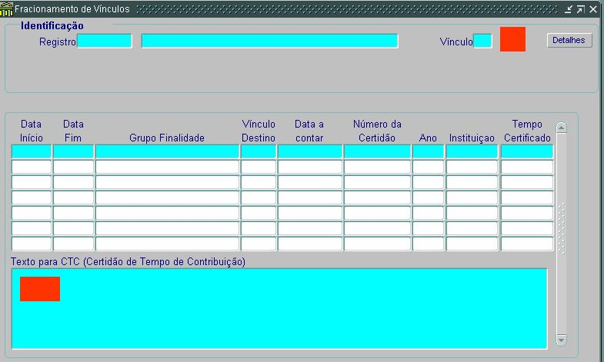

1

 |  |  |  |  |  | 5 |  | 6 |  | 7 |  | 8 |  | 9 |  | 10
2 |  | 3 |  | 4 |  | 5 |  | 6 |  | 7 |  | 8 |  | 9 |  | 10

11

DRH-COGEP: Rua Boa Vista, 280 – 5 andar – Centro – São Paulo/ SP – CEP: 01014-908 | 4

CERTIDÃO DE TEMPO DE CONTRIBUIÇÃO

- Selecionar o vínculo que será certificado;

- Data início: do período a ser certificado (Salvo em casos de tempo fracionado, será a data de Início de exercício.);

- Data fim: do período a ser certificado (Salvo em casos de tempo fracionado, será a data da véspera do desligamento.);
- Grupo Finalidade: consultar lista de valores;

CTS – 048 BENEFÍCIOS E APOSENTADORIA / OUTROS ÓRGÃOS. CTS – 102 INSS – APOSENTADORIA.

CTS – 103 CARGOS / CONTRATADOS TRANSFORMADOS PARA RGPS
EM15/12/1998.

CTS – 161 SOMENTE PARA BENEFÍCIOS /EXCETO APOSENTADORIA OUTROS ÓRGÃOS (Obs.: tem lista de valores.);

- Vínculo destino: não preencher;
- Data a contar: não preencher;

- Número da certidão: não preencher;

- Ano: preencher com o Ano em que está sendo emitida a CTC – ou seja: ano vigente;

- Instituição: consultar obrigatoriamente a lista de valores (Obs.: caso não tenha a instituição na lista de valores encaminhar e-mail para smg-cogep-derh@prefeitura.sp.gov.br );

- Tempo certificado: preencher com “não” (Obs.: O DERH, após a publicação pelo IPREM irá alterar para “sim”.);
- Texto para CTC - conforme item VIII deste manual;

- Após o preenchimento, salvar as informações (Grava alterações).

DRH-COGEP: Rua Boa Vista, 280 – 5 andar – Centro – São Paulo/ SP – CEP: 01014-908 | 5

CERTIDÃO DE TEMPO DE CONTRIBUIÇÃO

Publicações:
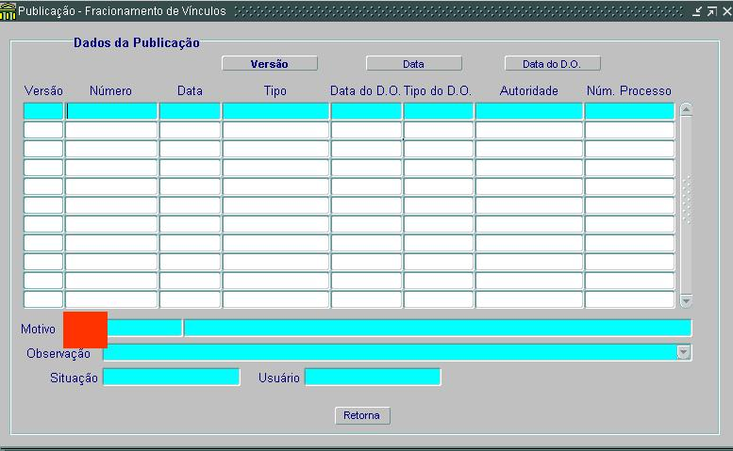

2 |  | 3 |  | 4 |  | 5 |  | 6 |  | 7 |  | 8 |  | 9

10

- Clicar no botão de publicação e cadastrar como segue:
- Versão: não preencher;

- Número: não preencher;
- Data: Não preencher,

Obs.: Será preenchido pelo DRH.

- Tipo: preencher com a palavra “DESPACHO”;

- Data do D.O.: não preencher.
Obs.: Será preenchido pelo DRH.

- Tipo de D.O.: Preencher com “DOC”.
- Autoridade: Preencher com “SUPRINT_IPREM”.

Obs.: Vide lista de valores.

- Número do Processo: Cadastrar com o número do processo de certidão, sem pontos e traços.
- Motivo: Preencher com “CTS /Declaração de contribuição”

- Após o preenchimento, salvar as informações.

- A emissão da Certidão de Tempo de Contribuição – CTC é por vínculo, assim sendo, deve-se retirar as vinculações por concatenação, sobreposição de vínculos e fracionamento de vínculos existentes para o vínculo pelo qual se emitirá a CTC.

DRH-COGEP: Rua Boa Vista, 280 – 5 andar – Centro – São Paulo/ SP – CEP: 01014-908 | 6

CERTIDÃO DE TEMPO DE CONTRIBUIÇÃO

Observação :

- vinculação por concatenação – histórico funcional -> vínculos funcionais-> vinculo ( campo-> contagem de tempo)

- vinculação por sobreposição de vinculo - histórico funcional -> vínculos funcionais->sobreposição de vínculos

- vinculação por fracionamento – histórico funcional -> contagem de tempo -> fracionamento de vínculos.

V - EMISSÃO DA CERTIDÃO DE TEMPO DE CONTRIBUIÇÃO

Archon >>> Relatórios >>> Executar relatórios
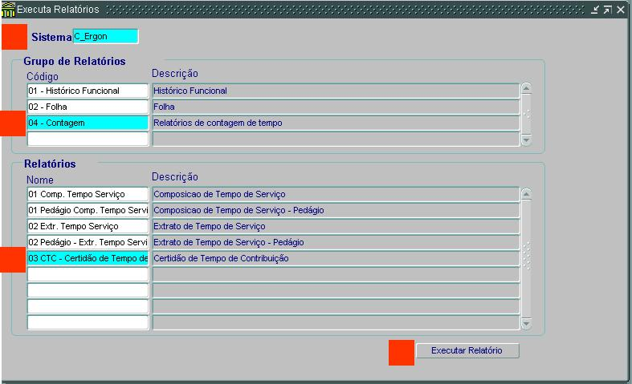

1

2

3

4

- No campo “Sistema”, clicar na lista de valores e selecionar o Sistema “C_Ergon”.
- Clicar no “04 – Contagem”.

- Selecionar “03 CTC – Certidão de Tempo de Contribuição”.
- Clicar em “Executar relatório”.

DRH-COGEP: Rua Boa Vista, 280 – 5 andar – Centro – São Paulo/ SP – CEP: 01014-908 | 7

CERTIDÃO DE TEMPO DE CONTRIBUIÇÃO
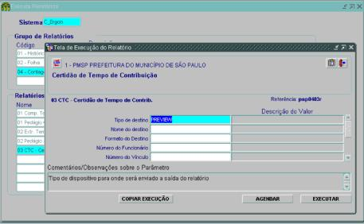

- Preencher:
  - Número do Funcionário;

  - Número do Vínculo – informar o vínculo no qual se quer a certidão.
Obs.; A certidão é emitida vínculo a vínculo.

  - Certidão para: Utilizar lista de valores:

Obs.1: Quando a certidão for para órgão público selecione “outros”.
Obs.2: Não preencher o campo “data de referência”.

- Clicar em executar

DRH-COGEP: Rua Boa Vista, 280 – 5 andar – Centro – São Paulo/ SP – CEP: 01014-908 | 8

CERTIDÃO DE TEMPO DE CONTRIBUIÇÃO
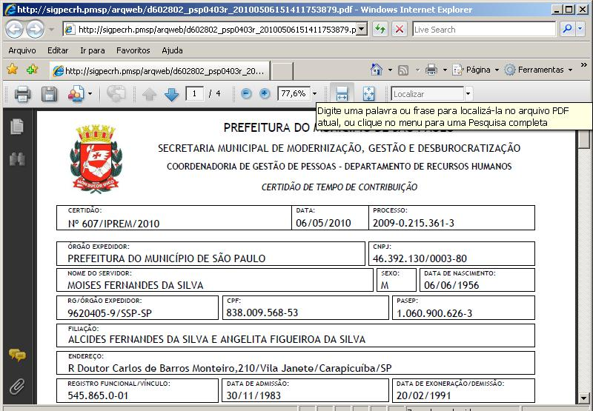

- Impressão da certidão -> clicar em arquivo -> Imprimir.

DRH-COGEP: Rua Boa Vista, 280 – 5 andar – Centro – São Paulo/ SP – CEP: 01014-908 | 9

CERTIDÃO DE TEMPO DE CONTRIBUIÇÃO

VI - Cadastro da Declaração de RGPS – a partir de 16/12/1998

A Declaração é emitida pelo SIGPEC, efetuar o cadastro conforme segue:

Histórico funcional >>> Contagem de Tempo >>> Fracionamento de vínculos
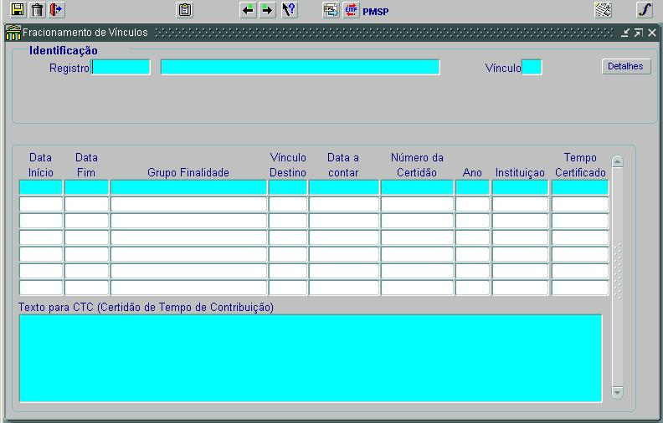

- Selecionar o vínculo que foi expedida a Declaração;
- Data início: do período constante em Declaração;

- Data Fim: do período constante na Declaração;

- Grupo de Finalidade: C.T.S. – 110 Declaração de RGPS – a partir de 16/12/1998; Obs.: Tem lista de valores.

- Vínculo Destino: não preencher;

- Data a contar: não preencher;
- Número da Certidão: não preencher;

- Ano: ano da expedição da Declaração;
- Instituição: Instituto Nacional de Seguro Social – INSS;

- Tempo Certificado: sim;
Obs.: Não é necessário cadastrar dados na tela da publicação.

DRH-COGEP: Rua Boa Vista, 280 – 5 andar – Centro – São Paulo/ SP – CEP: 01014-908 | 10

CERTIDÃO DE TEMPO DE CONTRIBUIÇÃO

Histórico Funcional >>> Eventos >>> Eventos de Cargo >>> Eventos de Cargo
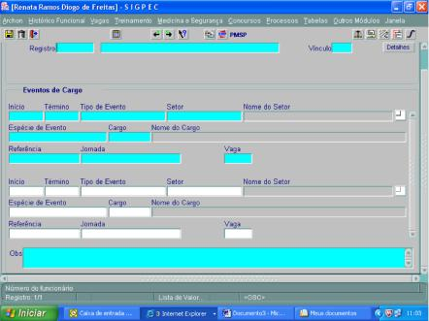

- Selecionar o Evento de INGRESSO
- Clicar em “Mostra Publicações”

DRH-COGEP: Rua Boa Vista, 280 – 5 andar – Centro – São Paulo/ SP – CEP: 01014-908 | 11

CERTIDÃO DE TEMPO DE CONTRIBUIÇÃO
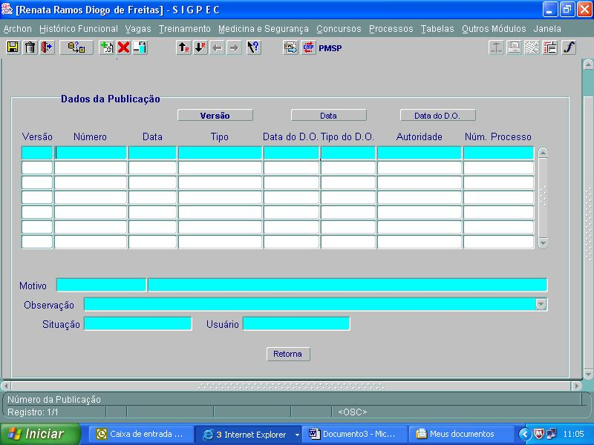

- Preencher o campo “Número” com o nº da Portaria de Nomeação, caso seja comissionado, ou nº do Contrato, ou nº do Processo que autorizou o contrato.

- Preencher o campo “Data D.O” com a data da Publicação de Portaria de
Nomeação/ Contrato.

- Preencher o campo “Tipo do D.O” com DOM ou DOC (selecionar na lista de valores), conforme a data. ***

- Salvar.

- OBS: A partir de 1º de janeiro de 2005, as publicações ocorreram através do DOC.

DRH-COGEP: Rua Boa Vista, 280 – 5 andar – Centro – São Paulo/ SP – CEP: 01014-908 | 12

CERTIDÃO DE TEMPO DE CONTRIBUIÇÃO

Histórico Funcional >>> Vínculos Funcionais >>> Vacância:
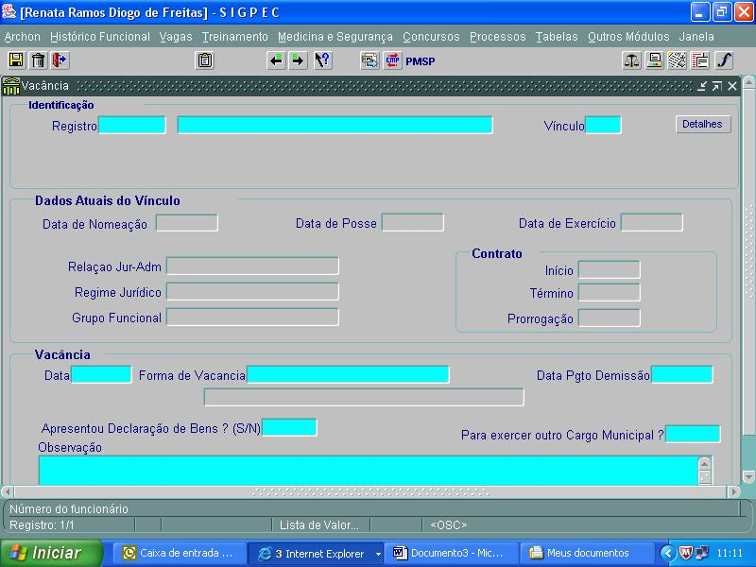

Na tela de Vacância, entrar em “Mostra Publicações”

DRH-COGEP: Rua Boa Vista, 280 – 5 andar – Centro – São Paulo/ SP – CEP: 01014-908 | 13

CERTIDÃO DE TEMPO DE CONTRIBUIÇÃO

- Preencher o campo “Número” com a Portaria de exoneração/ Rescisão de
Contrato.

- Preencher o campo “Data do D.O” com a data de publicação da Portaria de exoneração/ Rescisão.

- Preencher o campo “Tipo do D.O” com DOM ou DOC (selecionar na lista de valores), conforme a data.

- Salvar.

DRH-COGEP: Rua Boa Vista, 280 – 5 andar – Centro – São Paulo/ SP – CEP: 01014-908 | 14

CERTIDÃO DE TEMPO DE CONTRIBUIÇÃO

VII - EMISSÃO DA DTC:

Archon >>> Relatórios >>> Executa Relatórios
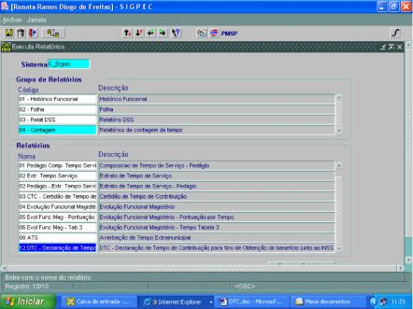

- No campo “Sistema”, clicar na lista de Valores e selecionar “Sistema C_Ergon”.
- Clicar no “04 – Contagem”.

- Selecionar “12 DTC – Declaração de Tempo de Contribuição”.

- Clicar em “Executar Relatório.”

DRH-COGEP: Rua Boa Vista, 280 – 5 andar – Centro – São Paulo/ SP – CEP: 01014-908 | 15

CERTIDÃO DE TEMPO DE CONTRIBUIÇÃO
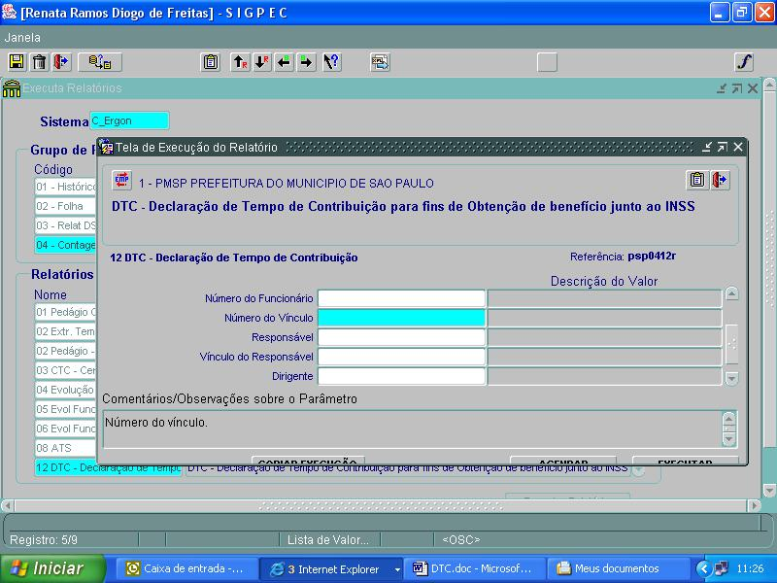

- Preencher:
- Número do Funcionário

- Número do Vínculo – informar o vínculo no qual se quer a DTC, que também é emitida vínculo a vínculo.

- Responsável (o RF do responsável pelas informações)
- Vínculo do Responsável (o vínculo ativo do responsável)

- Dirigente (o RF do dirigente do Órgão de Pessoal)

- Vínculo do Dirigente (o vínculo ativo da pessoa que vai fazer a segunda assinatura).

- Clicar em “Executar”.

DRH-COGEP: Rua Boa Vista, 280 – 5 andar – Centro – São Paulo/ SP – CEP: 01014-908 | 16

CERTIDÃO DE TEMPO DE CONTRIBUIÇÃO
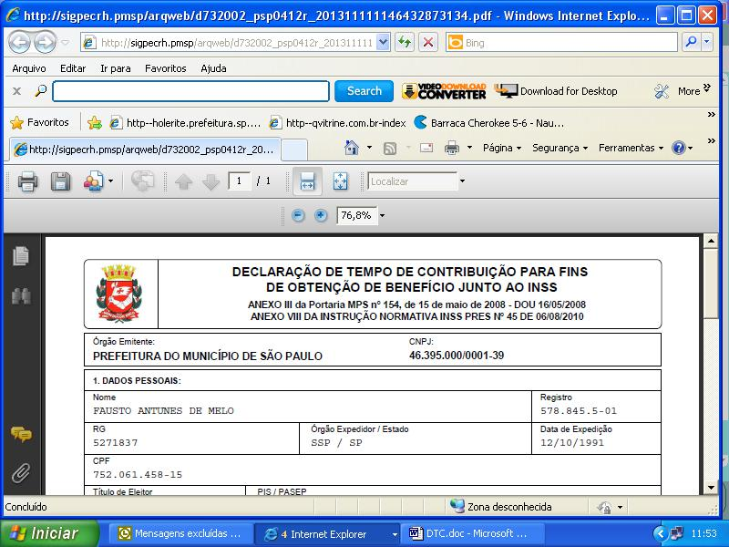

- Impressão da declaração -> clicar em arquivo -> Imprimir.

DRH-COGEP: Rua Boa Vista, 280 – 5 andar – Centro – São Paulo/ SP – CEP: 01014-908 | 17

CERTIDÃO DE TEMPO DE CONTRIBUIÇÃO

VIII - Como utilizar o Campo Texto para CTC da tela de Fracionamento Observação - Este campo deverá ser digitado em caixa alta
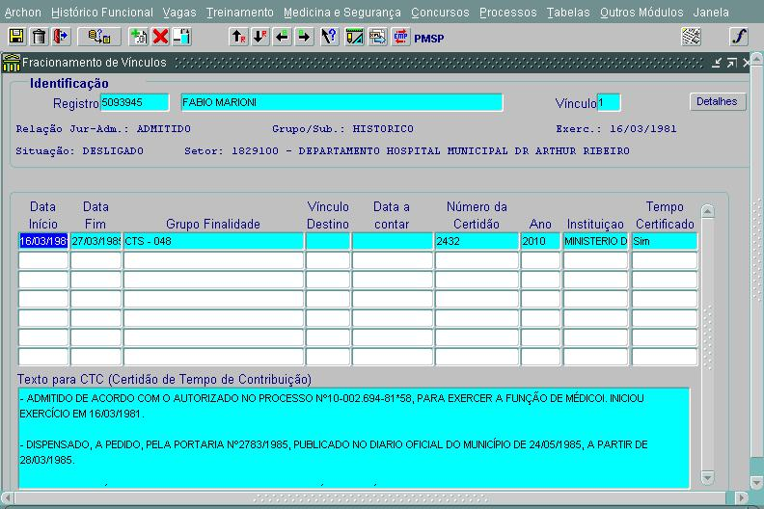

DRH-COGEP: Rua Boa Vista, 280 – 5 andar – Centro – São Paulo/ SP – CEP: 01014-908 | 18

CERTIDÃO DE TEMPO DE CONTRIBUIÇÃO

TEXTOS UTILIZADOS NAS INFORMAÇÕES COMPLEMENTARES DAS CERTIDÕES DE TEMPO DE CONTRIBUIÇÃO – CTC PARA INSS E ÓRGÃOS ESTATUTÁRIOS:

(Observação: Todas as informações deverão ser digitadas em letra maiúscula, com acentuação gráfica e espaços)

LICENÇA MÉDICA – PESSOA DA FAMÍLIA:

- LICENÇAS MÉDICAS OBTIDAS PARA TRATAMENTO DE SAÚDE EM PESSOA DA FAMÍLIA, NOS TERMOS DO ARTIGO 165, DO DECRETO LEI ESTADUAL Nº 13.030/1942. (ANTES DE 1979)

- LICENÇAS MÉDICAS OBTIDAS PARA TRATAMENTO DE SAÚDE EM PESSOA DA FAMÍLIA, NOS TERMOS DO ARTIGO 146 DA LEI Nº 8.989, DE 29/10/1979. (DE 1979 EM

DIANTE)

LICENÇAS MÉDICA PESSOA DA FAMÍLIA

(períodos após 11/08/2005, que não e para ser descontado para aposentadoria)

- LICENÇAS MEDICAS PARA TRATAMENTO DE SAUDE EM PESSOA DA FAMILIA, NOS TERMOS DO ARTIGO 146 DA LEI Nº 8.989, DE 29/10/1979 CONCEDIDA A PARTIR DE 11/08/2005, SERÁ COMPUTADA APENAS COMO TEMPO DE CONTRIBUIÇÃO PARA FINS DE APOSENTADORIA, TENDO EM VISTA A CONTRIBUIÇÃO PREVIDENCIÁRIA, NOS TERMOS DA LEI MUNICIPAL Nº 13.973/2005, REGULAMENTADA PELO DECRETO MUNICIPAL Nº 46.860/2005.

- PELO DECRETO Nº 50436/2009 DE 17/02/2009, PASSOU A SER CONSIDERADA, ALTERADA A NOVA REDAÇÃO DO ARTIGO 53 DO PARAGRAFO ÚNICO DO DECRETO N° 46.103/2005 DA SEÇÃO 2 ARTIGO 16.

- LICENÇAS MÉDICAS OBTIDAS PARA TRATAMENTO DE SAÚDE DO PRÓPRIO SERVIDOR DE ACORDO COM A PORTARIA Nº 507/SGP-G/2004, ITEM II, SERVIDOR FILIADO AO REGIME GERAL DE PREVIDÊNCIA SOCIAL.(RGPS).

DSNR:

- O DESCANSO SEMANAL NÃO REMUNERADO (DSNR) É DEDUZIDO PARA APOSENTADORIA E OUTROS EFEITOS LEGAIS.

INQUERITO P/ FALTAS INJUSTIFICADAS - JUSTIFICADAS CONSECUTIVAS E INTERPOLADAS:

- PELO PROCESSO Nº _________________, RESPONDEU A INQUÉRITO ADMINISTRATIVO POR TER INCORRIDO EM FALTAS CONSECUTIVAS CONSIDERADAS INJUSTIFICADAS NO PERÍODO DE ___/___/___ A ___/___/___, E O PERÍODO DE ___/___/___ A ___/___/___ , COMO AFASTAMENTO SEM PERCEPÇÃO DE VENCIMENTOS LANÇADO LANÇADO COLUNA “OUTRAS".

- PELO PROCESSO Nº _______________, RESPONDEU A INQUÉRITO ADMINISTRATIVO POR TER INCORRIDO EM FALTAS CONSECUTIVAS CONSIDERADAS JUSTIFICADAS NO PERÍODO DE ___/___/___ A ___/___/___, E O

DRH-COGEP: Rua Boa Vista, 280 – 5 andar – Centro – São Paulo/ SP – CEP: 01014-908 | 19

CERTIDÃO DE TEMPO DE CONTRIBUIÇÃO

PERÍODO DE ___/___/___ A ___/___/___, COMO AFASTAMENTO SEM PERCEPÇÃO DE VENCIMENTOS, LANÇADO NA COLUNA "OUTRAS".

- PELO PROCESSO Nº ________________, RESPONDEU A INQUÉRITO ADMINISTRATIVO POR TER INCORRIDO EM FALTAS INTERPOLADAS CONSIDERADAS INJUSTIFICADAS NO PERÍODO DE ___/___/___ A ___/___/___, E O PERÍODO DE ___/___/___ A ___/___/___, COMO AFASTAMENTO SEM PERCEPÇÃO DE VENCIMENTOS, LANÇADO NA COLUNA "OUTRAS".

.

- PELO PROCESSO Nº _________________, RESPONDEU A INQUÉRITO ADMINISTRATIVO POR TER INCORRIDO EM FALTAS INTERPOLADAS CONSIDERADAS JUSTIFICADAS NO PERÍODO ___/___/___ A ___/___/___, E O PERÍODO DE ___/___/___ A ___/___/___, COMO AFASTAMENTO SEM PERCEPÇÃO DE VENCIMENTOS, LANÇADO NA COLUNA "OUTRAS".

.

AFASTAMENTO DO PAS:

- AFASTAMENTO PARA PRESTAR SERVIÇOS JUNTO AO PLANO DE ATENDIMENTO À SAÚDE (PAS), NO PERÍODO DE ___/___/___ A ___/___/___, PELA PORTARIA Nº

.______________, PUBLICADA NO DIÁRIO OFICIAL DO MUNICÍPIO DE ___/___/___.

- AUSÊNCIAS OCORRIDAS DURANTE O AFASTAMENTO JUNTO AO PLANO DE ATENDIMENTO Á SAÚDE (PAS) – “PAS DECR TDS EFEITOS” SÃO DECRESCIDAS PARA TODOS OS EFEITOS LEGAIS (LANÇADAS NA COLUNA “OUTRAS”).

RECONSIDERAÇÃO DE DISPENSA - AFASTAMENTO POR GREVE (ANO 1987):

- PELO PROCESSO Nº _______________ OBTEVE RECONSIDERAÇÃO DE DISPENSA FICANDO O PERÍODO DE ___/___/___ A ___/___/___, COMO AFASTAMENTO SEM PERCEPÇÃO DE VENCIMENTOS, LANÇADO NA COLUNA "OUTRAS".

AFASTAMENTO POR ACÚMULO DE CARGO: (exemplos)

- PELA PORTARIA Nº 5.382/1995, PUBLICADO NO DIÁRIO OFICIAL DO MUNICÍPIO DE SÃO PAULO DE 05/04/1996, OBTEVE AFASTAMENTO TOTAL DO CARGO DE PROFESSOR ADJUNTO DE EDUCAÇÃO INFANTIL PARA EXERCER OUTRO CARGO A PARTIR DE 23/10/1995.

- PELA PORTARIA Nº 1.562/1996, PUBLICADO NO DIÁRIO OFICIAL DO MUNICÍPIO DE SÃO PAULO DE 09/04/1996, FOI CESSADO O AFASTAMENTO A PARTIR DE 11/03/1996, LANÇADA NA COLUNA "OUTRAS".

AFASTAMENTO PARA ACOMPANHAR CONJUGE:

- AFASTAMENTO SEM PERCEPÇÃO DE VENCIMENTOS, NOS TERMOS DO ARTIGO 149 DA LEI Nº 8.989/79, PARA ACOMPANHAR O CONJUGE, PUBLICADO NO DIÁRIO OFICIAL DO MUNICÍPIO (OU DIÁRIO OFICIAL DA CIDADE) DE ___/___/___, NO PERÍODO DE ___/___/___ A ___/___/___, LANÇADO NA COLUNA “LICENÇAS SEM VENCIMENTOS”.

AFASTAMENTO COMISSIONADO:

DRH-COGEP: Rua Boa Vista, 280 – 5 andar – Centro – São Paulo/ SP – CEP: 01014-908 | 20

CERTIDÃO DE TEMPO DE CONTRIBUIÇÃO

- AFASTAMENTO COMISSIONADO COM PREJUÍZO DE VENCIMENTOS, JUNTO A (AO) __(nome do órgão) , LANÇADO NA COLUNA “OUTRAS”, NO PERÍODO DE ___/___/___

A ___/___/___, PUBLICADO NO DIÁRIO OFICIAL DO MUNICÍPIO (OU DIÁRIO OFICIAL DA CIDADE) DE ___/___/___.

OBS.: PARA O CASO DE AFASTAMENTO COMISSIONADO, QUANDO A FREQUÊNCIA DO SERVIDOR NÃO CONSTAR NO PRONTUÁRIO OU QUANDO O INTERESSADO, APÓS CONTATO, NÃO APRESENTAR A FREQUÊNCIA.

LICENÇA PARA TRATAR DE INTERESSES PARTICULAR-LIP :

- LICENÇA SEM VENCIMENTOS PARA TRATAR DE INTERESSE PARTICULAR NO PERÍODO DE ___/___/___ A ___/___/___, NOS TERMOS DO ARTIGO 153 DA LEI Nº 8.989 DE 29/10/1979, PUBLICADA NO DIÁRIO OFICIAL DO MUNICÍPIO DE ___/___/___.

- LICENÇA SEM VENCIMENTOS PARA TRATAR DE INTERESSE PARTICULAR, NO PERÍODO DE ___/___/___ A ___/___/___, NOS TERMOS DO ARTIGO 153 DA LEI Nº 8.989 DE 29/10/1979, PUBLICADA NO DIÁRIO OFICIAL DO MUNICÍPIO DE ___/___/___, SENDO PRORROGADA PELAS PUBLICAÇÕES DE ___/___/___ E ___/___/___, OS PERÍODOS RESPECTIVOS DE ___/___/___ A ___/___/___, ___/___/___ A ___/___/___.

LICENÇA PARA TRATAR DE INTERESSES PARTICULAR-LIP

QUANDO HOUVER RECOLHIMENTO DE CONTRIBUIÇÃO: (A PARTIR DE 11/08/2005)

- LICENÇA PARA TRATAR DE INTERESSE PARTICULAR, NOS TERMOS DO ARTIGO 153 DA LEI Nº 8.989/79, PUBLICADO NO DIÁRIO OFICIAL DA CIDADE DE ___/___/___, CORRESPONDENTE AO PERÍODO DE ___/___/___ A ___/___/___, COMPUTADO APENAS COMO TEMPO DE CONTRIBUIÇÃO PARA FINS DE APOSENTADORIA, TENDO EM VISTA QUE HOUVE O RECOLHIMENTO DAS CONTRIBUIÇÕES PREVIDENCIÁRIAS, DE ACORDO COM O ARTIGO 9º DO DECRETO MUNICIPAL Nº 46.860/2005.

- O TEMPO DE ____ DIAS, CORRESPONDENTES AO PERÍODO DE ___/___/____ A

___/___/____, EM QUE ESTEVE LICENCIADO PARA TRATAR DE INTERESSE PARTICULAR, FOI ACRESCIDO APENAS COMO TEMPO DE CONTRIBUIÇÃO PARA FINS DE APOSENTADORIA, TENDO EM VISTA QUE HOUVE O RECOLHIMENTO DAS CONTRIBUIÇÕES PREVIDENCIÁRIAS AO INSTITUTO DE PREVIDENCIA MUNICIPAL DE SÃO PAULO – IPREM (REGIME PRÓPRIO DE PREVIDENCIA SOCIAL), NOS TERMOS DA LEI MUNICIPAL Nº 46.860/2005.

FÉRIAS EM DOBRO:

- CONTA COM AVERBAÇÃO DE FÉRIAS COMO TEMPO DE SERVIÇO EM DOBRO, NOS TERMOS DO ARTIGO 136, DA LEI MUNICIPAL Nº 8.989/79, LANÇADO NO CAMPO "ACRÉSCIMOS PARA TODOS OS EFEITOS", _______ DIAS, REFERENTE AOS EXERCÍCIOS DE ______ E _____, PUBLICADOS NO DIÁRIO OFICIAL DO MUNICÍPIO (OU DIÁRIO OFICIAL DA CIDADE) DE ___/___/___.

LICENÇA-PRÊMIO EM DOBRO:

- CONTA COM AVERBAÇÃO DE LICENÇA-PRÊMIO COMO TEMPO DE SERVIÇO EM DOBRO DE _________DIAS, REFERENTE AO _______ QUINQUÊNIO, PUBLICADO NO DIÁRIO OFICIAL DO MUNICÍPIO DE ___/___/___.

DRH-COGEP: Rua Boa Vista, 280 – 5 andar – Centro – São Paulo/ SP – CEP: 01014-908 | 21

CERTIDÃO DE TEMPO DE CONTRIBUIÇÃO

ATIVIDADES DOCENTES:

- NO PERÍODO CERTIFICADO EXERCEU ATIVIDADES DOCENTES.

OU

- NOS PERÍODOS DE 01/06/1989 A 26/05/1996; 27/04/1998 A 26/09/1999; 28/08/2003 A 19/12/2003; 17/05/2004 A 31/12/2005; 05/04/2007 A 24/09/2007; E DE 22/11/2010 A 06/02/2012; EXERCEU ATIVIDADES DOCENTES.

SUSPENSÃO PREVENTIVA: (exemplo)

- SUSPENSÃO PREVENTIVA, PELO PROCESSO Nº ___________________, NO TERMO DO ARTIGO 63 DA LEI Nº 4.060/51, COM A REDAÇÃO QUE LHE DEU A LEI Nº 8.143/74, ARTIGO 3º, NO PERÍODO DE ___/___/____ A ___/___/____.

PRISÃO: (exemplo)

- PELO PROCESSO Nº __________________, RESPONDEU A INQUÉRITO ADMINISTRATIVO, NOS TERMOS DOS ARTIGOS 178, XII E 179 "CAPUT", TODOS DA LEI Nº 8989/79, CUMPRINDO PENA POR PRISÃO NO PERIODO DE ___/___/____ A
___/___/____.

PENSÃO:

- A PRESENTE CERTIDÃO DESTINA-SE A SOLICITAÇÃO DE PENSÃO JUNTO AO INSS, PARA O(A) FILHO(A)(S) MENOR(ES) _(nomes) , RG____________, NASCIDO(S) EM ___/___/___.

- A PRESENTE CERTIDÃO DESTINA-SE A SOLICITAÇÃO DE PENSÃO JUNTO AO

INSS, PARA A ESPOSA (OU COMPANHEIRA) __(nome) RG _________, NASCIDA EM ___/___/___.

RGPS:

- A PARTIR DE 16/12/1998, O SERVIDOR PASSOU PARA O REGIME GERAL DE PREVIDÊNCIA SOCIAL – RGPS, NOS TERMOS DA EMENDA CONSTITUCIONAL Nº 20/98 E PORTARIA DA PREFEITURA DO MUNICÍPIO DE SÃO PAULO Nº 226,

PUBLICADA NO DIÁRIO OFICIAL DO MUNICIPIO DE 19/09/2001, RAZÃO PELA QUAL O TEMPO CONSTANTE NESTA CERTIDÃO FOI CONSIDERADO ATÉ 15/12/1998.

LEGISLAÇÃO – CONTRIBUIÇÃO RPPS:

- O DECRETO Nº 46.860, DE 27/12/2005, REGULAMENTA A LEI Nº 13.973 DE 12/05/2005, QUE DISPÕE SOBRE AS CONTRIBUIÇÕES PARA O REGIME PRÓPRIO DE PREVIDÊNCIA SOCIAL DO MUNICÍPIO DE SÃO PAULO – RPPS.

CERTIDÃO FRACIONADA: (exemplos)

- O PERÍODO DE ___/___/___ A ___/___/___ ESTÁ SENDO COMPUTADO PARA TODOS OS EFEITOS NO ATUAL CARGO NA PREFEITURA DO MUNICÍPIO DE SÃO PAULO E O PERÍODO DE ___/___/___ A ___/___/___, DESTINA-SE A AVERBAÇÃO JUNTO AO GOVERNO DO ESTADO DE SÃO PAULO – SECRETARIA DA EDUCAÇÃO.

DRH-COGEP: Rua Boa Vista, 280 – 5 andar – Centro – São Paulo/ SP – CEP: 01014-908 | 22

CERTIDÃO DE TEMPO DE CONTRIBUIÇÃO

- A PEDIDO DO(A) INTERESSADO(A), O PERÍODO DE ___/___/___ A ___/___/___ SERÁ APROVEITADO JUNTO A SECRETARIA DE ESTADO DA SEGURANÇA PÚBLICA DO GOVERNO DO ESTADO DE SÃO PAULO E O PERÍODO DE ___/___/___ A ___/___/___,

PARA APROVEITAMENTO JUNTO AO INSTITUTO NACIONAL DE SEGURO SOCIAL - INSS.

TEXTOS A SEREM UTILIZADOS EXCLUSIVAMENTE PARA CERTIDÕES EMITIDAS PARA OUTROS ÓRGÃOS PÚBLICOS (INCLUINDO OS TEXTOS ESCRITOS ATÉ AQUI):

LICENÇA MÉDICA DE SERVIDOR:

- LICENÇAS MÉDICAS OBTIDAS PARA TRATAMENTO DE SAÚDE DO PRÓPRIO SERVIDOR, NOS TERMOS DO ARTIGO 156 E 158, DO DECRETO LEI ESTADUAL Nº 13.030/1942, ACRESCIDAS PARA OS EFEITOS DE APOSENTADORIA, NOS TERMOS DO ARTIGO 1º DA LEI Nº 8.092/74. (ANTES DE 1979).

PARA COMISSIONADOS E EFETIVOS:

- LICENÇAS MÉDICAS OBTIDAS PARA TRATAMENTO DE SAÚDE DO PRÓPRIO SERVIDOR, NOS TERMOS DO ARTIGO 143 DA LEI Nº 8.989 DE 29/10/1979,

ACRESCIDAS PARA OS EFEITOS DE APOSENTADORIA, NOS TERMOS DO ARTIGO 65-II DA MESMA LEI.

PARA CONTRATADOS E ADMITIDOS:

- LICENÇAS MÉDICAS OBTIDAS PARA TRATAMENTO DE SAÚDE DO PRÓPRIO SERVIDOR, NOS TERMOS DO ARTIGO 143 DA LEI Nº 8.989 DE 29/10/1979,

ACRESCIDAS PARA OS EFEITOS DE APOSENTADORIA, NOS TERMOS DO ARTIGO 14 DA LEI Nº 9.160 DE 03/12/1980.

INFORMAÇÕES COMPLEMENTARES PARA CERTIDÃO DE TEMPO DE

CONTRIBUIÇÃO – ESTATUTÁRIO (PADRÃO)

ATOS DE NOMEAÇÃO, ADMISSÃO, CONTRATO, EXONERAÇÃO, DEMISSÃO, DISPENSA E RESCISÃO

1) SERVIDORES EFETIVOS:

- NOMEADO PELO TÍTULO Nº , PUBLICADO NO DIÁRIO OFICIAL DO MUNICÍPIO DE

___/______, PARA EXERCER O CARGO DE . INICIOU EXERCÍCIO EM ___/___/___.

- EXONERADO, A PEDIDO, PELA PORTARIA Nº ____________, PUBLICADA NO DIARIO OFICIAL DO MUNICÍPIO DE ___/___/___, A PARTIR DE ___/___/___.

- EXONERADO, PELA PORTARIA Nº ________, PUBLICADA NO DIARIO OFICIAL DO MUNICÍPIO DE ___/___/___, A PARTIR DE ___/___/___.

- EXONERADO, A PEDIDO, CONFORME PUBLICAÇÃO NO DIARIO OFICIAL DO MUNICÍPIO DE ___/___/___, A PARTIR DE ___/___/___(quando não tem Portaria).

- DEMITIDO PELA PORTARIA Nº _________, DE ___/___/___, PUBLICADA NO DIÁRIO OFICIAL DO MUNICÍPIO DE ___/___/___, NOS TERMOS DO ARTIGO Nº _______ DA LEI Nº _________, DE ___/___/___, A PARTIR DE ___/___/___.

DRH-COGEP: Rua Boa Vista, 280 – 5 andar – Centro – São Paulo/ SP – CEP: 01014-908 | 23

CERTIDÃO DE TEMPO DE CONTRIBUIÇÃO

Exemplo:

- DEMITIDO DO SERVIÇO PÚBLICO MUNICIPAL, PELA PORTARIA Nº 305 DE 02/09/1993, COM FUNDAMENTO NO ARTIGO 188, INCISO III, DA LEI 8989/79, UMA VEZ CARACTERIZADA A INFRINGÊNCIA AOS ARTIGOS 178, XII E 179, CAPUT, DO DIPLOMA LEGAL REFERIDO, PUBLICADO NO DIÁRIO OFICIAL DO MUNICÍPIO DE 03/09/1993, A PARTIR DE 03/09/1993.

2) SERVIDORES ADMITIDOS:

- ADMITIDO PELA PORTARIA Nº _________, DE ___/___/___, PUBLICADA NO DIÁRIO OFICIAL DO MUNICÍPIO DE ___/___/___, PARA EXERCER A FUNÇÃO DE ___________. INICIOU EXERCÍCIO EM ___/___/___.

- ADMITIDO DE ACORDO COM O AUTORIZADO NO PROCESSO Nº ____________

PARA EXERCER A FUNÇÃO DE _____________. INICIOU EXERCÍCIO EM ___/___/___.

- DISPENSADO, A PEDIDO, PELA PORTARIA Nº _______, DE ___/___/___, PUBLICADA NO DIÁRIO OFICIAL DO MUNICÍPIO DE ___/___/___, A PARTIR DE ___/___/___.

- DISPENSADO, A PEDIDO, CONFORME PUBLICAÇÃO NO DIÁRIO OFICIAL DO MUNICÍPIO DE ___/___/___, A PARTIR DE .___/___/___(quando não tiver Portaria).

- DISPENSADO, PELO EXPEDIENTE Nº _____________, PUBLICADO NO DIÁRIO OFICIAL DO MUNICIPIO DE ___/___/___, A PARTIR DE ___/___/___.

  - DISPENSADO PELA PORTARIA Nº ____________, PUBLICADA NO DIÁRIO OFICIAL DO MUNICÍPIO DE ___/___/___, A PARTIR DE ___/___/___.

Exemplo:

- A PORTARIA DE ADMISSÃO FOI APOSTILADA NOS TERMOS DO ARTIGO 22 DO DECRETO Nº 22.753/86 E AUTORIZADO NO PROCESSO Nº 05-014.017-87 *|89, PARA FAZER CONSTAR QUE A FUNÇÃO DO REQUERENTE PASSOU A SER GUARDA CIVIL METROPOLITANO.

3) SERVIDORES COMISSIONADOS:

- NOMEADO PELO TÍTULO Nº ___________, PUBLICADO NO DIÁRIO OFICIAL DO MUNICÍPIO DE ___/___/___, PARA EXERCER O CARGO DE _________________, DE LIVRE PROVIMENTO EM COMISSÃO. INICIOU EXERCÍCIO EM ___/___/___.

- EXONERADO, A PEDIDO, PELA PORTARIA Nº ____________, PUBLICADA NO DIARIO OFICIAL DO MUNICÍPIO DE ___/___/___, A PARTIR DE ___/___/___.

- EXONERADO, PELA PORTARIA Nº __________________, PUBLICADA NO DIARIO OFICIAL DO MUNICÍPIO DE ___/___/___, A PARTIR DE ___/___/___.

- EXONERADO, A PEDIDO, CONFORME PUBLICAÇÃO NO DIARIO OFICIAL DO MUNICÍPIO DE ___/___/___, A PARTIR DE ___/___/___(quando não tem Portaria).

- DEMITIDO PELA PORTARIA Nº ______________, DE ___/___/___, PUBLICADA NO DIÁRIO OFICIAL DO MUNICÍPIO DE ___/___/___, NOS TERMOS DO ARTIGO Nº

_____________ DA LEI Nº ___________, DE ___/___/___, A PARTIR DE ___/___/___.

DRH-COGEP: Rua Boa Vista, 280 – 5 andar – Centro – São Paulo/ SP – CEP: 01014-908 | 24

CERTIDÃO DE TEMPO DE CONTRIBUIÇÃO

- CARGO EM COMISSÃO (NOMEADO ANTES DE APOSENTAR)

Exemplo:

- NOMEADA EM CONTINUIDADE PELO MEMORANDO Nº ___________, PARA EXERCER O CARGO DE ASSISTENTE TÉCNICO EDUCACIONAL DE LIVRE PROVIMENTO EM COMISSÃO. INICIOU EXERCÍCIO EM ___/___/_____.

4) SERVIDORES CONTRATADOS:

- FIRMOU CONTRATO, DE ACORDO COM O AUTORIZADO NO PROCESSO Nº

_________________, PARA EXERCER A FUNÇÃO DE ________________ ATÉ

___/___/___. INICIOU EXERCÍCIO EM ___/___/___.

- FIRMOU CONTRATO, DE ACORDO COM O AUTORIZADO NO PROCESSO Nº

__________________, PARA EXERCER A FUNÇÃO DE _______________, NO PERÍODO DE ___/___/___ A ___/___/___. INICIOU EXERCÍCIO EM ___/___/___.

- FIRMOU CONTRATO, DE ACORDO COM O AUTORIZADO NO PROCESSO Nº

___________________, PARA EXERCER A FUNÇÃO DE __________________, SENDO SUCESSIVAMENTE PRORROGADO ATÉ ___/___/___. INICIOU EXERCÍCIO EM

___/___/___.

- FIRMOU CONTRATO SOB Nº ______________, PARA EXERCER A FUNÇÃO DE

_________________, PRORROGADO SUCESSIVAMENTE ATÉ ___/___/___. INICIOU EXERCÍCIO EM ___/___/___.

- CONFORME PUBLICADO NO DIÁRIO OFICIAL DO MUNICÍPIO DE ___/___/___ FOI CONTRATADA PARA EXERCER A FUNÇÃO DE _____________. INICIOU EXERCÍCIO EM ___/___/___.

- O CONTRATO SUPRA VIGOROU ATÉ ___/___/___.

- O CONTRATO FOI RESCINDIDO, (A PEDIDO), A PARTIR DE ___/___/___.

- O CONTRATO SUPRA FOI RESCINDIDO, A PEDIDO, PELA PORTARIA Nº

__________________, PUBLICADA NO DIÁRIO OFICIAL DO MUNICÍPIO DE
___/___/___, A PARTIR DE ___/___/___.

SOBRESTAMENTO DE CONTRATO:

-PELA PORTARIA Nº ____________DE ___/___/___, PUBLICADA NO DIÁRIO OFICIAL DO MUNICÍPIO DE ___/___/___, O CONTRATO SUPRA FOI SOBRESTADO A PARTIR DE ___/___/___. ATÉ QUANDO DURAR SEU COMISSIONAMENTO.

EXEMPLOS PARA JUSTIÇA FEDERAL E TRIBUNAL DE JUSTIÇA:

- A LEI Nº 8.989, DE 29/10/1979 INSTITUIU O REGIME JURÍDICO DOS FUNCIONÁRIOS DA PREFEITURA DO MUNICÍPIO DE SÃO PAULO.

- NOMEADO PELO TÍTULO Nº _________, DE ACORDO COM O AUTORIZADO NO PROCESSO Nº __________________, PUBLICADO NO DIÁRIO OFICIAL DO MUNICÍPIO DE ___/___/_____, PARA EXERCER O CARGO DE __________________________, NOS TERMOS DA LEI Nº 8.989 DE 29/10/197979, TENDO EM VISTA O DISPOSTO NOS ARTIGOS 10 (INCISO I), 15 (INCISO II) E 17. INICIOU EXERCÍCIO EM ___/___/_____.

DRH-COGEP: Rua Boa Vista, 280 – 5 andar – Centro – São Paulo/ SP – CEP: 01014-908 | 25

CERTIDÃO DE TEMPO DE CONTRIBUIÇÃO

- EXONERADO A PEDIDO, PELA PORTARIA Nº ________, PUBLICADA NO DIÁRIO OFICIAL DO MUNICÍPIO DE ___/___/_____, NOS TERMOS DO ARTIGO 62, PARAGRAFO 1º, INCISO I DA LEI Nº 8.989 DE 29/10/1979, A PARTIR DE ___/___/_____.

- A DIVISÃO DE EVENTOS FUNCIONAIS DA SECRETARIA MUNICIPAL DE GESTÃO, ÓRGÃO EXPEDIDOR DAS CERTIDÕES DE TEMPO DE CONTRIBUIÇÃO, ESTÁ LOCALIZADA À RUA BOA VISTA, 280 – 5º ANDAR – CEP-01014-908 - TELEFONES: (011) 3396-7189/ 3396-7190.

FALTAS JUSTIFICADAS/INJUSTIFICADAS:
(somente p/Estatutário – Justiça Federal e Tribunal de Justiça)

- FALTAS JUSTIFICADAS E INJUSTIFICADAS, NOS TEMOS DO DECRETO LEI ESTADUAL Nº 13.030, DE 28/10/1942. (ANTES DE 1979)

- FALTAS JUSTIFICADAS E INJUSTIFICADAS, NOS TERMOS DO ARTIGO 92, PARÁGRAFO ÚNICO DA LEI Nº 8.989, DE 29/10/1979.

SUSPENSÃO:

(somente p/ Justiça Federal e Tribunal de Justiça)

PELO PROCESSO Nº ______________, FOI APLICADA PENA DE SUSPENSÃO DE

________ DIAS, CONFORME PUBLICAÇÃO NO DIÁRIO OFICIAL DO MUNICÍPIO (OU DIÁRIO OFICIAL DA CIDADE) DE ___/___/___.

LEMBRETES:

- A PARTIR DE 01/01/2005 DOM PASSOU PARA DOC (DIÁRIO OFICIAL DA CIDADE).

- PARA A CAMARA MUNICIPAL DE SÃO PAULO, TRIBUNAL DE CONTAS DO MUNICÍPIO DE SÃO PAULO E SERVIÇO FUNERÁRIO, EMITIR CERTIDÃO DE TEMPO DE SERVIÇO SOMENTE PARA FINS DE BENEFÍCIOS, EXCETO APOSENTADORIA.

- FAZER CTC ATÉ 15/12/1998 PARA CONTRATADOS E COMISSIONADOS, E DTC A PARTIR DE 16/12/1998.

- FAZER CTC PARA QPE – ADMITIDOS E COMISSIONADOS (K).

- FAZER DTC PARA QPE – CONTRATADOS APÓS 16/12/1998.

- A PARTIR DE 01/04/1978, PROFESSOR SUBSTITUTO ADMITIDO, PASSA A PROFESSOR SUBSTITUTO DE 1º GRAU – NÍVEL I, COMISSIONADO.

EXERCÍCIO DE FATO

REFERENTE À NOMEAÇÃO QUE FOI TORNADA NULA POR TER SIDO CONSIDERADA INAPTA PELO EXAME MÉDICO:

ATÉ REGULARIZAÇÃO NO SIGPEC, A CTC MANUALMENTE PELO EXCEL, NO DRH-Divisão de Eventos Funcionais , MAS A URH/REGIONAL TERÁ DE INFORMAR A FREQUENCIA DO PERÍODO EFETIVAMENTE TRABALHADO E QUE DEVE SER EMITIDA A CTC.

DRH-COGEP: Rua Boa Vista, 280 – 5 andar – Centro – São Paulo/ SP – CEP: 01014-908 | 26

CERTIDÃO DE TEMPO DE CONTRIBUIÇÃO

INFORMAR NA CTC QUE:

“ O TEMPO SERÁ CONSIDERADO APENAS PARA APOSENTADORIA , TENDO EM
VISTA O PARECER EXARADO NO PROCESSO Nº 2010.0.170.109-3 “.

SOMENTE PODERÁ SER FORBECIDA A CTC QUANDO A:

- NOMEAÇÃO E O INÍCIO DE EXERCÍCIO FOI TORNADO NULO POR TER SIDO O(A) SERVIDOR(A) CONSIDERADO(A) INAPTO(A) PELO EXAME MÉDICO;

- NOMEAÇÃO E O INÍCIO DE EXERCÍCIO FORAM INVALIDADOS PELA ADMINISTRAÇÃO, EM DECORRÊNCIA DE ERROS (MEMORANDO Nº 009/ SMSP/ ATOS/ 2004);

- NOMEAÇÃO E O INÍCIO DE EXERCICÍO FORAM DADOS POR FORÇA DE LIMINAR E POSTERIORMENTE CASSADOS (MEMORANDO Nº 004/200 – DERH-3).

(Nessas situações, as URH’s/ REGIONAIS deverão recuperar o vínculo correspondente no SIGPEC, cadastrando na data de vacância, um dia após o último dia trabalhado e apontando a freqüência do período).

OBSERVAÇÃO: SEMPRE QUE HOUVER SIDO EXPEDIDA CERTIDÃO DE TEMPO DE CONTRIBUIÇÃO ANTERIORMENTE, HAVERÁ NECESSIDADE DE CANCELÁ-LA, SUBSTITUINDO-A PO UMA NOVA CTC.

CONFORME ORIENTAÇÃO DO COMUNICADO Nº 12/2012 DERH-3 DE 20/04/2012, QUE NORMATIZA OS PROCEDIMENTOS PARA EMISSÃO DE UMA NOVA CERTIDÃO, NÃO DEVERÁ SER ABERTO NOVO PROCESSO, MAS REATIVAR O ANTIGO.

A URH/ REGIONAL DEVERÁ:

- Atualizar todos os dados e eventos funcionais do ex-servidor,

- Anexar a cópia dos documentos pessoais do ex-servidor,

- Fazer a desaverbação do tempo se necessário,

- Elaborar a instrução funcional,

- Encaminhar para o DRH – Divisão de Eventos Funcionais, para as demais providências,

- A Unidade de RH não deverá alterar nenhum cadastro na tela de fracionamento quando estiver cadastrada certidão anterior.

TEXTO RESPOSTA REF. AO OFÍCIO N° 051/13 INSS EPITAFIO TID 10211262 AO CNPJ DO PMSP:

- AS INFORMAÇÕES DO MUNICÍPIO DE SÃO PAULO, RELATIVAS À COMPENSAÇÃO PREVIDENCIÁRIA COMPREV, SÃO VINCULADAS AO CNPJ 46392130/001-18,

CONFORME CONVÊNIO CELEBRADO COM O MINISTÉRIO DA PREVIDÊNCIA E ASSISTÊNCIA SOCIAL EM 2002.

- DE ACORDO COM A LEI N° 13.973/2005 REGULAMENTADA PELO DECRETO N° 46860/2005 A PARTIR DE 11/08/2005 OS SERVIDORES PASSARAM A CONTRIBUIR PARA A PREVIDÊNCIA SOCIAL (11%).

- ATÉ 10/08/2005 A LICENÇA PARA FAMÍLIA DEVE SER DESCONTADA APÓS ESTA DATA, HÁVERA A CONTRIBUIÇÃO E SOMENTE SERÁ DESCONTADO QUANDO ULTRAPASSA O DESCONTO INTEGRAL NA CONTAGEM (3 EM 3 ANOS).

DRH-COGEP: Rua Boa Vista, 280 – 5 andar – Centro – São Paulo/ SP – CEP: 01014-908 | 27

CERTIDÃO DE TEMPO DE CONTRIBUIÇÃO

- NÃO SERÁ FORNECIDA CTC PARA CÂMARA, TRIBUNAL DE CONTAS, IPREM E SERVIÇO FUNERÁRIO, DEVIDO AO FATO DE QUE A CERTIDÃO DE TEMPO DE CONTRIBUIÇÃO É EXPEDIDA PARA OUTRO ÓRGÃO E AVERBADA PARA A FINALIDADE DE APOSENTADORIA.

- DESTA FORMA, NÃO PODEMOS EXPEDIR CERTIDÃO DE TEMPO DE CONTRIBUIÇÃO, TENDO EM VISTA QUE SE TRATA DA MESMA PREVIDÊNCIA E A CONTRIBUIÇÃO É VERTIDA PARA O IPREM.

- ESTES PROCEDIMENTOS ESTÃO DE ACORDO COM AS NORMATIZAÇÕES EXPRESSAS NA PORTARIA N° MPS 154/08, PELA QUAL NÃO SE ENQUADRA FORNECER A CTC PARA A CÂMARA, TRIBUNAL DE CONTAS, SERVIÇO FUNERÁRIO, PODENDO APENAS SER FORNECIDA A CERTIDÃO PARA BENEFÍCIO, EXCETO APOSENTADORIA.

- EM 20/01/2014, CONFORME ORIENTAÇÃO DO PRÓPRIO IPREM, NOS CASOS DE FUNCIONÁRIOS QUE RETIRARAM A CTS DE BENEFÍCIOS/ VANTAGENS/ EXCETO APOSENTADORIA, E QUE FOREM LEVAR O TEMPO DE SERVIÇO PARA SE APOSENTAR JUNTO: AO SERVIÇO FUNERÁRIO, TCM, CAMARA MUNICIPAL OU IPREM, PODERÃO LEVAR UMA CERTIDÃO FUNCIONAL DE TEMPO PARA TODOS OS FINS, FORNECIDA PELA UNIDADE DE RH, SEM A NECESSIDADE DE PUBLICAÇÃO.

CERTIDÃO EXPEDIDA PARA O EXTERIOR:

- A AUTORIDADE COMPETENTE NO BRASIL É O MINISTÉRIO DE ESTADO DA PREVIDÊNCIA SOCIAL NO BRASIL - SENDO O ÓRGÃO GESTOR O INSTITUTO NACIONAL DO SEGURO SOCIAL (INSS).

- DESSA FORMA, QUANDO HOUVER SOLICITAÇÃO DE CTC PARA O EXTERIOR, SERÁ EXPEDIDA A CERTIDÃO DE TEMPO DE CONTRIBUIÇÃO SEMPRE PARA O INSS, E HOMOLOGADA E PUBLICADA PÉLO IPREM .

DRH-COGEP: Rua Boa Vista, 280 – 5 andar – Centro – São Paulo/ SP – CEP: 01014-908 | 28

